Низкий уровень развития графического навыка является причиной целого ряда трудностей в обучении письму:  - Низкий темп письма;  - Быстрая утомляемость при письме;  - Неровная «дрожащая» линия;  - «Угловатое» письмо, написание округлых букв;  - Слишком сильный нажим;  - Трудности в воспроизведении формы графических элементов;  - Неправильный наклон;  - Большое количество помарок и исправлений – «грязное письмо»;  - Нежелание выполнять письменные упражнения. | Важно !  Прежде чем посадить ребенка выполнять то или иное задание, обратите, пожалуйста, его внимание на правила письма:  - посадка;  - положение листа тетради, рук, ручки;  -правильно держать карандаш  - ведение руки по строке слева направо. | МАДОУ «ЦРР«Детский сад №11 город Добрянка»  Буклет-рекомендация  «Развиваем правильно графические навыки ребенка»  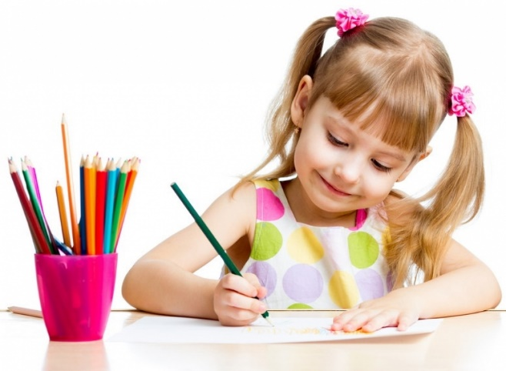  Воспитатель:  Некрасова Л.В.
Дорогие родители!  Штриховка - один из видов упражнений для детей, который главным образом направлен на развитие мелкой моторики. Несформированность графических навыков и умений мешает ребенку выразить в рисунке задуманное и затрудняет развитие познавательных способностей и эстетического восприятия.  Чем же полезна штриховка для детей?  - укрепляет мышцы детской руки;  - способствует концентрации внимания;  - развивает умение ориентироваться на плоскости;  - вырабатывает аккуратность, усидчивость;  - учит регулировать нажим карандаша;  - приучает ребёнка действовать по установленным правилам;  - способствует развитию мышечной памяти;  - закрепляет умение правильно держать карандаш, ручку;  - способствует формированию красивого почерка. | Существуют различные виды штриховки:  - горизонтальная,  - вертикальная,  - по диагонали,  - волнистыми,  - ломаными линиями  - петли и т. д.  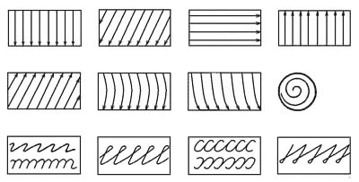  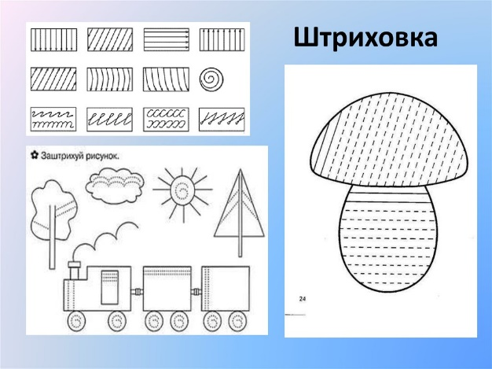  Для малышей хорошо использовать различные готовые картинки, в которых нужно добавить некоторые элементы в виде штриховки. Занятия штриховкой доставляют детям радость, развивают любознательность, делают их творчески раскованными. | Правила выполнения штриховки:  1. Штриховать нужно в указанном стрелкой направлении.  2. Проводить линию следует строго определённой формы.  3. Линии должны быть параллельны друг другу.  4. Расстояние между линиями должно быть одинаковым.  5. Нельзя выходить за контур изображения.  6. Штриховку рисунков горизонтальными, вертикальными и наклонными линиями можно выполнять в разных направлениях: справа налево и слева направо, сверху вниз и снизу вверх  